Үзмәшгуль гражданнарга булачак пенсияне формалаштырырга кирәк.
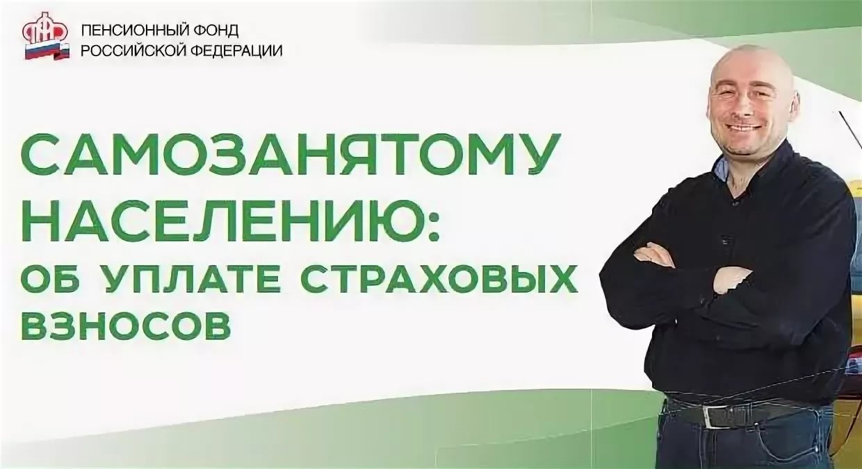

«Һөнәри керемгә салым» махсус салым режимын кулланучы үзмәшгуль гражданнарга пенсия хокукларын формалаштыру өчен Пенсия фондына иминият взносларын түләргә кирәк. Бу эшкуарлык эшчәнлеген иминият стажына кертергә һәм пенсия билгеләү өчен кирәкле индивидуаль коэффициентлар тупларга мөмкинлек бирәчәк.
Моның өчен махсус салым режимын кулланучы үзмәшгуль гражданнар мәҗбүри пенсия иминияте буенча ирекле хокук мөнәсәбәтләренә керергә хокуклы. Тиешле гариза яшәү урыны буенча Пенсия фонды Идарәсендә яки гражданинның шәхси кабинеты аша, шулай ук дәүләт хезмәтләре порталында һәм «минем салым»мобиль кушымтасында бирелә. Кушымта шулай ук үзмәшгуль гражданнарга Россия Пенсия фондында иминиятләүчеләр сыйфатында теркәлергә мөмкинлек бирә.
Элек, взносларны күчерү өчен, үзмәшгульләр шәхсән яки почта аша Пенсия фондында теркәлү турында гариза биргән, ә түләүләр реквизитлар буенча банк аша башкарылган. Хәзер моны турыдан-туры кушымта аша эшләргә була. Кушымтада теркәлгәннән соң, иминиятче агымдагы елда түләү өчен взнослар суммасы (иминият елы бәясе), Пенсия фондында исәпкә алынган түләүләр һәм ел азагында шәхси счетта чагылдырылачак стаж күләме турындагы белешмәләрдән файдалана ала.
Россия Пенсия фонды идарәләрендә мондый хокук мөнәсәбәтләренә керүче үзмәшгульләрне теркәү салым органында «һөнәри керемгә салым " махсус салым режимын кулланучы салым түләүче сыйфатында исәпкә кую фактын раслау турындагы гариза, паспорт һәм белешмәләр нигезендә башкарыла. Гариза биргәннән соң, РПФ үзмәшгульлеген терки һәм аңа тиешле белдерү кәгазе бирә.
Взносларны ике ысул белән түләргә була: бер елга берьюлы бөтен сумманы күчерергә яки эшләргә зур булмаган периодик түләүләр. Иминият взносларын фиксацияләнгән түләү күләмендә түләгәндә (2020 елда бу тулы календарь елы өчен 32 448 сум) иминият стажына бер ел исәпләнә. Бөтен чор өчен түләү агымдагы елның 31 декабреннән дә соңга калмыйча башкарылырга тиеш.
Иминият елы бәясе Россия Пенсия фондында үзмәшгульлекне иминләштерүче сыйфатында теркәү датасыннан һәм ел азагына кадәр исәптә торуны исәпкә алып исәпләнә. Иминият взносларын түләгән очракта, стажга беркетелгән суммадан кимрәк түләнгән түләүгә пропорциональ чор исәпләнәчәк.
Искәртеп узабыз, һөнәри керемгә салым кулланучы үзмәшгуль гражданнар, әйтик, шәхси эшмәкәрләр яки нотариуслар кебек үк, пенсия иминиятенә акча түләргә тиеш түгел һәм үз пенсияләрен мөстәкыйль рәвештә, шул исәптән ирекле взнослар хисабына формалаштыра.

